Досуг с родителями: Увлекательные домашние мини квесты.
Путешествие
Любая комната в глазах малыша может превращаться в игре то в бушующее море, то в таинственный остров, то в далекую планету, а то и в «настоящий» мир динозавров — в зависимости от темы игры. Стул вдруг превращается в гору, которую надо преодолеть, или туннель, через который приходится пробираться ползком (между ножек). Диван становится кораблем или автобусом, край ковра — дорожкой над пропастью, а сам ковер превращается в океан... Фантазия детей безгранична. Попробуйте устроить путешествие с преодолением препятствий — перебраться через «горный хребет» (пройти осторожно по дивану), преодолеть «трещину в леднике» (с дивана — на стул), обойти «болото» (по краю коврика или протянутой на полу скакалке). Придумывайте свои маршруты и препятствия, малыш, преодолевая их, будет развивать ловкость и сообразительность.
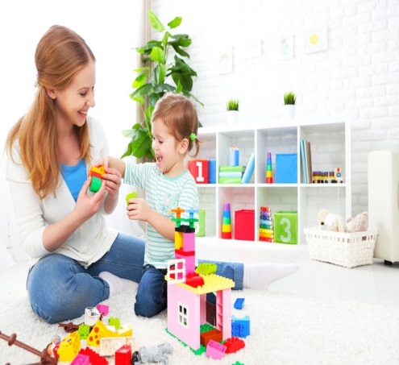
Кладоискатели
Поиски сокровищ — что может быть увлекательнее! И не беда, что «клад» — это игрушка или конфетка и спрятали этот клад не пираты, а мама или папа. Главное — поиски! Искать можно:
• по словам «горячо — холодно» (это для совсем маленьких);
• по нарисованному плану комнаты (или квартиры, или даже двора);
• по запискам-подсказкам (если ребенок уже умеет или учится читать).
Вот один из вариантов такой игры. Ребенок находится на одной стороне комнаты. Вы говорите, что перед ним — «заколдованное пространство», а у противоположной стены «клад» (коробочка или мешочек с призом). Задание: добраться до клада, но с одним условием — не касаясь «земли» (пола) ногами. Можно использовать любые подручные средства, чтобы перебраться через «заколдованное пространство»: стулья, кубики, подушки и т. д.

Кубики
Из кубиков можно не только строить гаражи и домики. Попробуйте поиграть в «перенос башни». Разделите кубики на две кучки — первая в одном конце комнаты, другая в противоположном. Задание: как можно быстрее взять кубик и перебежать в другой конец комнаты. Там поставить на первый кубик второй и перенести снова к первой «кучке». Ставим третий кубик — теперь, не уронив, возвращаемся обратно, за четвертым. Помните, держать «башню» разрешается только за нижний кубик! Кто сможет собрать все кубики и не разрушить «башню»?

Пройди, проползи, перепрыгни
Развиваем ловкость. Два человека (мама и папа, брат или сестра) держат натянутую веревку или скакалку на высоте. Малыш спокойно проходит под ней. Следующий проход: веревка опускается ниже, уже приходится наклоняться, чтобы не задеть. Потом еще ниже, и еще... С каждым разом ребенок вынужден все больше наклоняться, пока, наконец, не придется проползти под веревкой. Но вот уже и проползти невозможно, приходится перепрыгивать!

Забей гол
Несколько вариантов игры, когда надо забить гол воздушным шариком, передвигая его по полу. Ворота придумываются из подручных средств: две игрушки, между которыми надо «провести» шарик, или пара стульев, или диван и кресло.
• Первый вариант: загнать шарик в ворота ракеткой от бадминтона или настольного тенниса. А если ракетки нет, можно использовать вместо нее лопатку для жарки, кусок плотного картона, сложенный в несколько раз газетный лист и т.д.

• Второй вариант: усиленно дуя, передвигаем «мяч» к воротам. Скорее всего, игроку придется действовать не стоя, а на коленках.

Кенгуренок
Старая, но неизменно забавная игра: допрыгать до финиша с воздушным шариком, зажатым между коленок. Кто потерял шарик по дороге, начинает сначала.

Шарик на ложке
Возникла эта игра из другой, очень старой. Надо было положить в обычную столовую ложку картофелину и донести ее от старта до финиша, не уронив по дороге. Попробуйте заменить картофель воздушным шариком — и игра станет тренажером на развитие координации движений.
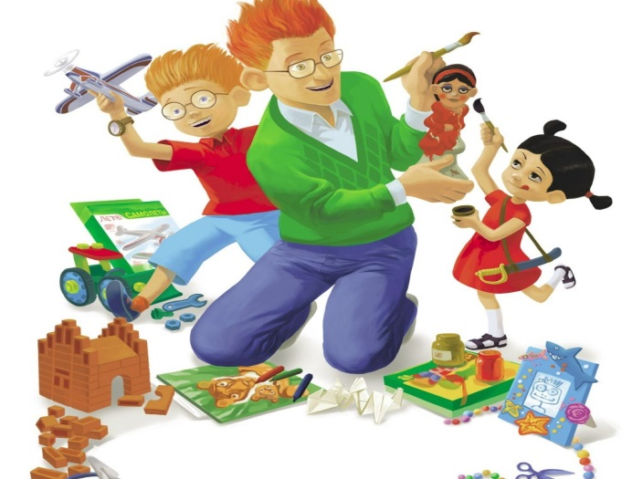
В круг и обратно
Посередине комнаты положите обруч, а если обруча нет — любой веревкой обозначьте круг. Внутри разложите несколько небольших предметов или игрушек. По вашей команде ребенок должен запрыгнуть в круг и, схватив нужный предмет, выпрыгнуть обратно. Например, вы командуете: «На правой ножке... Мячик!» Когда малыш выполнит команду, подаете новую: «На обеих ножках... Машинка!» И т. д. Игра развивает ловкость и умение аккуратно прыгать, ведь наступать на игрушки нельзя, надо запрыгнуть на свободное место в круге.

Прокати мяч по дорожке
Дорожку в комнате легко сделать из двух веревочек, или толстых нитей, или шпагата — любой длинный гибкий материал сгодится. А можно обозначить дорожку деталями конструктора или кубиками. Задание: пробежать по дорожке, прокатывая перед собой мячик, туда и обратно. Выходить за пределы дорожки нельзя! А вот правила можно придумывать свои, например, туда катить мячик руками, а обратно ногами... Или катить вперед левой рукой, а назад — правой... Или взять в руки куклу (робота, мягкую игрушку, даже грузовичок) и толкать мячик по дорожке игрушкой, не дотрагиваясь своими руками. Если малышу игра придется по душе, можно в следующий раз сделать дорожку не прямой, а извилистой. Задание, конечно, усложнится, но и малыш станет более ловким, ведь такая игра — отличная тренировка!

